「おなか元気教室」

【　ヤクルトグループ　】

近畿中央ヤクルト販売㈱、大阪北部ヤクルト販売㈱、千成ヤクルト販売㈱

堺ヤクルト販売㈱、大阪東部ヤクルト販売㈱、南大阪ヤクルト販売㈱

「早ね、早おき、朝ごはん、朝うんち」をテーマに、よいうんちを出すための生活習慣について学びます。

・おなかの中には菌がいる？！

・「よいうんち」とは？

・おなか元気のためのおやくそく　　など

|  |  |
| --- | --- |
| 活動場所 | 室内、電源がつかえる教室（体育館も可） |
| 必要経費 | 無料 |
| 対象学年等 | 全学年 |
| 定員 | なし |
| 所要時間 | 45分（相談可） |
| 準備物 | パソコン、プロジェクター、スクリーン、スピーカー  ホワイトボード（※黒板も可。マグネットの使用ができること）  ※パソコン、スピーカーは持参可能。プロジェクターの持参については要相談。 |
| その他 | 原則平日開催（土日祝の実施や保護者との参加等に関しては要相談） |

**活動のようす**

「①うんちから学ぶ生活リズム」について、子どもたち自身の生活アンケートを事前に行い、その結果をもとによりよい生活リズムを考えます。よいうんちの形や水分量も学びます。

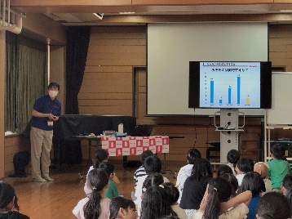

「おなか元気」のためにがんばることを各自で考え、発表しました。

最後に、サプライズゲスト「ヤクルトマン」と一緒に「ゼッコー腸ダンス！」を踊り、プログラムは終了しました。

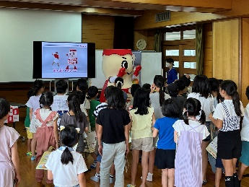

「②おなか博士になろう」では、友達と小腸の模型をのばして長さを測るなど、体感しながら小腸や大腸等の食べ物の通り道（消化管）について、その特徴を学びます。

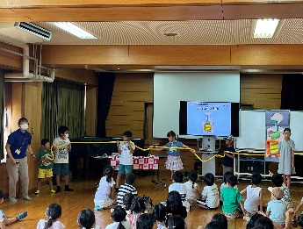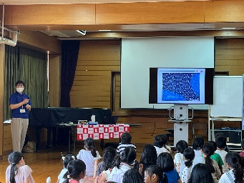

「③おなかには菌がすんでいる」では、とても小さい菌がおなかの中にはたくさんすんでいることを学びます。よい菌の代表である乳酸菌が悪い菌を少なくする様子を動画で見て、菌のはたらきを学びます。

Q.1「おなか元気教室の感想を教えてください。」

・いい菌が、悪い菌をたおすなんて、すごかった！

・ヤクルトマンに会えて、うれしかった。

・楽しかった。よいうんちをするようにがんばる。

**子どもたちの声**

Q.2「おなか元気のために、みなさんは何をがんばりますか？」

・早寝早起きを、頑張ろうと思います。

・好き嫌いをせずに、ご飯をしっかり食べたいと思います。

